FONTOS BIZTONSÁGI SZABÁLYOK 332A
Gondosan olvassa el, értse meg és tartsa be az összes utasítást mielőtt megszerelné és használná a terméket.

FELHASZNÁLÓI KÉZIKÖNYV

Létra állítható lépcsőkkel
122 cm, 132 cm modellekhez
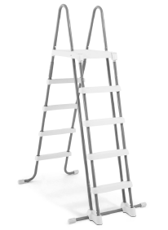
Az ábra csak illusztráció! 132cm-es létra ábrája.

Ne felejtsen el kipróbálni egyéb Intex termékeket: medencéket, medence tartozékokat, felfújható medencéket, otthoni játékokat, felfújható ágyakat és csónakokat, amelyek nagyobb viszonteladóknál kaphatók vagy látogasson el honlapunkra. A folyamatos termékfejlesztés politikája miatt, az Intex fenntartja magának azt a jogot, hogy a megjelenést és a specifikációt megváltoztassa, amely eredményezi a használati utasítás frissítéseit külön értesítés nélkül.


332A

TARTALOMJEGYZÉK

Figyelmeztetések 3

Alkatrészek 4-5

Összeszerelési útmutató 6-12

Hosszútávú tárolás 12

Általános vizi biztonság 13

Korlátozott garancia 14

ŐRIZZE MEG EZEKET A LEÍRÁSOKAT

332A
FONTOS BIZTONSÁGI SZABÁLYOK
Gondosan olvassa el, értse meg és tartsa be az összes utasítást mielőtt üzembe helyezné és használná a terméket

FIGYELMEZTETÉS
* Mindenkor felügyelje a gyermekeket és a fogyatékkal élőket.
* Mindig segítse a gyerekeket a létra használatakor, hogy elkerüljék a leesést és/vagy a
súlyos sérülést.
* Soha ne merüljön vagy ugorjon a létra segítségével.
* Helyezze szilárd alapra a létrát.
* Egyszerre egy ember használja a létrát.
* Maximum terhelhetőség: 136 kg. Ez megfelel az EN 16582 követelményeknek.
* A medencébe be/kimenetelkor mindig a létra felé forduljon.
* Ha a medencét nem használja emelje fel és rögzítse a létrát.
* Ne ússzon a létra alatt, a lábak vagy lépcsőfokok között.
* Ellenőrizze rendszeresen a csavarokat és anyákat, hogy a létra mindig stabil legyen.
* Ha éjszaka úszik alkalmazzon mesterséges megvilágítást a biztonsági jelek, a létrák, a
medence alja és a járdák megvilágítására.
* A szét és összeszerelést felnőtt végezze.
* Ezt a létrát a megadott medencefal magassághoz és/vagy medencetípushoz tervezték, ne
használja más medencéhez.
* A karbantartási utasítás be nem tartása magas kockázat lehet az egészségre, különösen a
gyermekeknél.
* A létrát csak az útmutatóban leírt célra használja.

HA NEM TARTJA BE EZEKET A FIGYELMEZTETÉSEKET CSONTTÖRÉS, BEAKADÁS, BÉNULÁS, VÍZBEFULLADÁS VAGY EGYÉB SÚLYOS SÉRÜLÉS LEHET A KÖVETKEZMÉNY.

Ezek a termék figyelmeztetések, utasítások és biztonsági előírások biztosítják a vízzel kapcsolatos eszközök használatának néhány veszélyére vonatkozó felhívást, de nem terjed ki minden veszélyre és kockázatára. Kérjük, használja a józan észét és a jó ítélőképességét, ha használja a medencét.

ŐRÍZZE MEG EZEKET AZ UTASÍTÁSOKAT

332A
ALKATRÉSZJEGYZÉK
A termék összeszerelése előtt áldozzon néhány percet az ábra megtekintésére, hogy megismerje az összes alkatrészt.

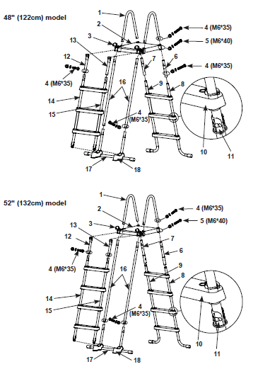

Megjegyzés: az ábrák csak illusztráció. A tényleges termék változhat. Nem méretarányos.

ŐRÍZZE MEG EZEKET AZ UTASÍTÁSOKAT

ALKATRÉSZJEGYZÉK(folytatás) 332A

A termék összeszerelése előtt áldozzon néhány percet az ábra megtekintésére, hogy megismerje az összes alkatrészt.

Sor  szám | Megnevezés | Darab szám |  | Tartalék alkatrész  száma 122 cm 132 cm
Sor  szám | Megnevezés | 122  cm | 132 cm | #28076 | #28077
1 | U alakú felső sin | 2 | 2 | 12512A | 12512A
2 | Felső pihenő | 1 | 1 | 12182 | 12182
3 | Kapocs | 2 | 2 | 12190 | 12190
4 | U-alakú felső sínhez röv. rög.(1extrával) | 11 | 9 | 10810 | 10810
5 | Felső pihenőhöz hosszú rögzítő (1 extrával) | 5 | 5 | 10227 | 10227
6 | A oldal- felső oldali láb (A jelzett) | 1 | 1 | 12669AA | 12643AA
7 | A oldal- felső oldali láb (B jelzett) | 1 | 1 | 12669AB | 12643AB
8 | A oldal-alsó J-láb (A jelzett) | 1 | 1 | 12670AA | 12644AA
9 | A oldal-alsó J-láb (B jelzett) | 1 | 1 | 12670AB | 12644AB
10 | Lépcső | 6 | 8 | 12629 | 12629
11 | Lépcső rögzítő hüvely | 12 | 16 | 12630 | 12630
12 | B oldal- felső oldali láb (A1 jelzett) | 1 | 1 | 12653AA | 12653AA
13 | B oldal- felső oldali láb (B1 jelzett) | 1 | 1 | 12653AB | 12653AB
14 | B oldal- alsó oldali láb (A1 jelzett) | 1 | 1 | 12651AA | 12654AA
15 | B oldal- alsó oldali láb (B1 jelzett) | 1 | 1 | 12651AB | 12654AB
16 | C oldal felső oldali láb (C jelzett) | 2 | 2 | 12652A | 12655A
17 | C oldal- alsó U alakú oldal láb (C jelzett) | 1 | 1 | 12650A | 12650A
18 | Tartó aljzat | 2 | 2 | 11356 | 11356

Ezt a létrát az Intex medence fal magasságához tervezték és gyártották:

Tétel # | Medence fal magasság
28076 | 122 cm
28077 | 132 cm

FONTOS
Nagyon fontos helyesen elrendezni az alkatrészeket és beazonosítani az összeszerelés előtt, mely alkatrészek csatlakoznak össze. Noha pár alkatrész egyformának néz ki, ezek nem mindig cserélhetőek. Tekintse meg az alkatrész listát.

ŐRÍZZE MEG EZEKET AZ UTASÍTÁSOKAT

332A
LÉTRA ÖSSZEÁLLÍTÁSA

SZÜKSÉGES SZERSZÁMOK: Egy (1) csillag csavarhúzó, egy kis lapos csavarhúzó
Egy (1) fogó vagy egy kis állítható kulcs

Becsült összeszerelési idő 30-60 perc. (Ne feledje, hogy a szerelési idő csak hozzávetőleges, és az egyes szerelési tapasztalatok változhatnak.)

FIGYELMEZTETÉS
A NEM MEGFELELŐEN CSATLAKOZTATOTT ALKATRÉSZEK INSTABIL VAGY HIBÁS ÖSSZEÁLLÍTÁSÚ LÉTRÁT EREDMÉNYEZHET, MELY OKA LEHET SZEMÉLYI SÉRÜLÉSNEK VAGY HALÁLNAK.

1. A OLDALI LÁBAK SZERELÉSE (tekintse meg az 1.1-től az 1.4 ábrákat):
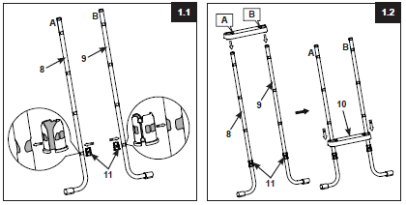

FONTOS: Ellenőrizze, hogy a J-alakú lábak kifelé állnak mielőtt a lépcsőket ráteszi.

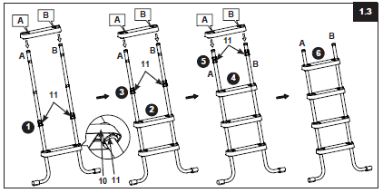

ŐRÍZZE MEG EZEKET AZ UTASÍTÁSOKAT
332A
LÉTRA ÖSSZEÁLLÍTÁSA (folytatás)

* FELSŐ OLDALI A LÁBAK SZERELÉSE (tekintse meg az 1.4 ábrát):

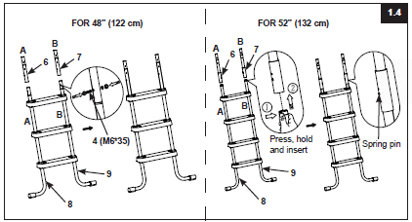
rugós csap
ugorjon ki
Nyomja meg, tartsa lenyomva és helyezze be

2. B OLDALI LÁBAK SZERELÉSE (tekintse meg az 2.1-től az 2.4 ábrákat):

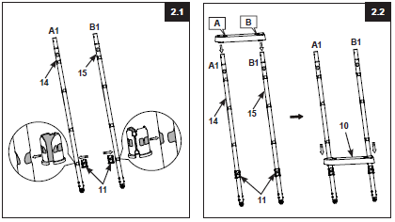

ŐRÍZZE MEG EZEKET AZ UTASÍTÁSOKAT

LÉTRA ÖSSZEÁLLÍTÁSA (folytatás) 332A

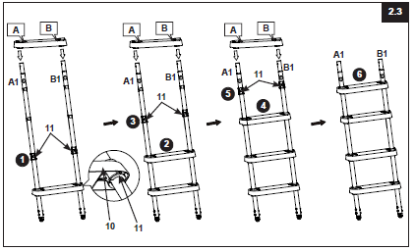

* FELSŐ OLDALI B LÁBAK SZERELÉSE (tekintse meg az 2.4 ábrát):

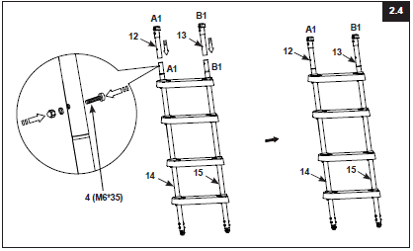

ŐRÍZZE MEG EZEKET AZ UTASÍTÁSOKAT

LÉTRA ÖSSZEÁLLÍTÁSA (folytatás) 332A

3. C OLDALI LÁBAK CSATLAKOZTATÁSA (tekintse meg a 3.1-től 3.4 ábrát)
FONTOS: Győződjön meg arról, hogy a lábak biztonságosan csatlakoztak

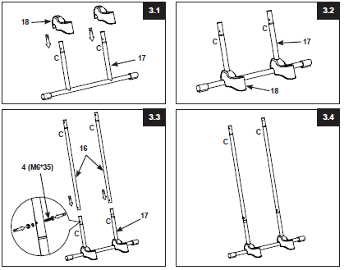

4. FELSŐ PIHENŐ/KONZOL SZERELÉSE (tekintse meg a 4.ábrát):

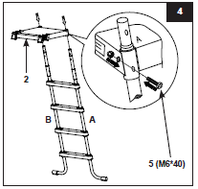

ŐRÍZZE MEG EZEKET AZ UTASÍTÁSOKAT

LÉTRA ÖSSZEÁLLÍTÁSA (folytatás) 332A

5. U ALAKU FELSŐ SIN SZERELÉSE (tekintse meg az 5.1-től 5.2 ábrákat):
FONTOS: Egyszerre egy oldalt . Ne csatlakoztassa a létra másik oldalát addig, amíg az
U alakú felső sin nincs felszerelve. Győződjön meg róla, hogy az anyák és a csavarok
megfelelően vannak meghúzva. Ne húzza meg teljesen a rögzítőket az utolsó szerelési
műveletig.

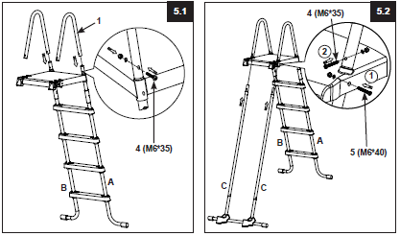

6. B OLDALI LÁBAK SZERELÉSE (tekintse meg a 6. ábrát):

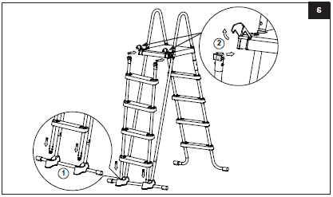

ŐRÍZZE MEG EZEKET AZ UTASÍTÁSOKAT

LÉTRA ÖSSZEÁLLÍTÁSA (folytatás) 332A

7. KARBANTARTÁS: Rendszeresen ellenőrizze az összes anyát, csavart, lépcsőt és lépcsőhüvelyeket ,hogy minden alkatrész megfelelően rögzítve legyen, és a létra stabilan álljon.

8. LÉTRA HASZNÁLATA ELŐTT (tekintse meg a 7. ábrát)
Mikor minden alkatrész a helyén van, ellenőrizzen minden rögzítő csavart, hogy teljesen meg legyen húzva és nyomjon lefelé minden lépcsőfokot annak ellenőrzésére, hogy a helyükön vannak-e.
FONTOS: A levehető lépcsőnek a medencén kívül kell lennie.
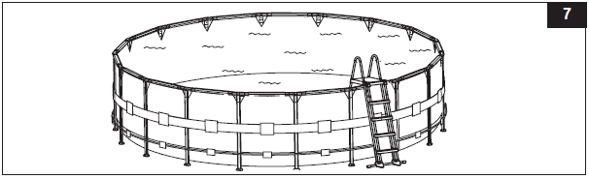
FIGYELMEZTETÉS
MIELŐTT MINDENKI HASZNÁLNÁ ELLENŐRIZZE, HOGY AZ ELTÁVOLÍTHATÓ LÉPCSŐ MEGFELELŐEN TÁMASZKODIK AZ ALAPON ÉS BIZTONSÁGOSAN ZÁRNAK A KAPCSOK A FELSŐ PIHENŐ LAPHOZ

9. LÉTRA HASZNÁLAT UTÁN (tekintse meg a 8.ábrát):

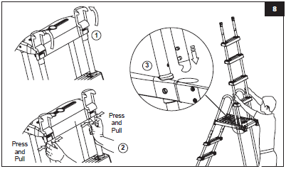
nyomja
és
húzza
nyomja
és
húzza

ŐRÍZZE MEG EZEKET AZ UTASÍTÁSOKAT
LÉTRA ÖSSZEÁLLÍTÁSA (folytatás) 332A

10. LÉPCSŐK ELTÁVOLÍTÁSA A RÖGZÍTETT HELYZETBŐL (lásd 9.ábrát):
a) A jobb kezével húzza meg és tartsa meg a reteszt, mialatt a bal kezével egyidejűleg
nyomja meg a fehér kiálló gombokat és emelje ki a hüvelyből a lábat kinyitva az alsó
fehér kiálló gombokat.
b) Engedje, hogy a láb a felső konzol fölött állva maradjon (ellenőrizze, hogy nem esik
vissza a hüvelybe), és gyorsan emelje fel és ki a” levehető lépcsőszerelvényt” a
biztosított helyzetéből.
c) Lásd a 6. lépést az eltávolítható lépések újracsatlakozásához.
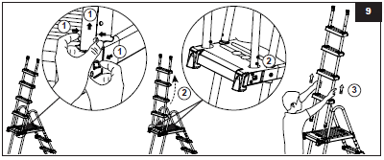

TÉLIESÍTÉS / HOSSZÚ TÁVÚ TÁROLÁS
1. Távolítsa el a ”levehető lépcsőket”, ahogy A létra használat után fejezetben van , 8.ábra.
2. Távolítsa el a létrát a medencéből, és gondoskodjon róla, hogy a létra és a levehető
lépcsők alaposan szárazak legyenek a hosszú távú tárolás előtt.
3. Vigye a létrát és minden részét zárt helyre és tárolja biztonságos, száraz helyen 0°C és
40°C között.
4. Biztosítsa, hogy a létra és részei a gyerekek elől elzárva legyenek a tárolás alatt.
5. Lépcső szétszerelése:
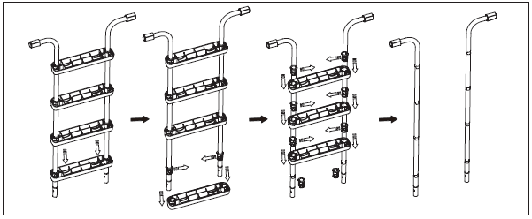
FIGYELMEZTETÉS
HA NINCS HASZNÁLATBAN, TARTSA A LÉTRÁT BIZTONSÁGI HELYZETBEN. TÁVOLÍTSA EL AZ ELSŐ LÉPCSŐRÉSZT, HA A MEDENCE NINCS HASZNÁLATBAN. TÁROLJA A LEVEHETŐ LÉPCSŐT BIZTONSÁGOS HELYEN A GYERMEKEKTŐL ELZÁRTAN. ZÁRJA A KAPCSOKAT VISSZA.

ŐRÍZZE MEG EZEKET AZ UTASÍTÁSOKAT
332A

ÁLTALÁNOS VIZI BIZTONSÁG

A vizi kikapcsolódás szórakozás és gyógyászati célokat is szolgál. Mindamellett vele járhat sérülés és halálos sérülés veszélye. A sérülés esélyének csökkentése érdekében olvassa el és tartsa be a termékre vonatkozó összes figyelmeztetést, utasítást. Ne feledje azonban, hogy a termékre vonatkozó figyelmeztetések, utasítások és biztonsági óvintézkedések csak a vizi kikapcsolódás néhány általános kockázatát részletezik, de nem térnek ki az összes lehetséges kockázatra és veszélyre.

A további biztonság érdekében ismerkedjen meg az alábbi általános óvintézkedésekkel, valamint a nemzetközileg elismert biztonsági szervezetek útmutatóival:

- Követelje meg az állandó felügyeletet. Egy illetékes felnőtt legyen kinevezve, mint „testőr” vagy vizi őr különösen, ha gyerekek vannak a medencében vagy körülötte.
- Tanuljon meg úszni.
- Fordítson időt a szív-tüdő újraélesztésa (CPR) és elsősegélynyújtás elsajátítására
- Tájékoztasson mindenkit aki felügyeli a medencehasználókat a lehetséges veszélyekről és védőberendezések használatáról, mint a zárható ajtók, akadályok, stb.
- Téjékoztasson minden medencehasználót, beleértve a gyerekeket is mit kell tenni vészhelyzetben.
- Mindig hallgasson a józan eszére és hozzon megfelelő döntéseket a vizi tevékenységek élvezésekor.
- Felügyelet, felügyelet, felügyelet

ŐRÍZZE MEG EZEKET AZ UTASÍTÁSOKAT

332A
KORLÁTOZOTT GARANCIA

Az Ön Intex medence létráját a legjobb minőségű anyagokból és munkával állították elő. Minden Intex terméket megvizsgáltak és hibátlanul hagyták el a gyárat. Ez a korlátozott garancia csak az Intex medence létrára érvényes.

Ez a korlátozott garancia kiegészíti és nem helyettesíti az Ön törvényes jogait és jogorvoslati lehetőségit. Amennyiben ez a garancia összeegyeztethetetlen bármely törvényes jogával, akkor azok elsőbbséget élveznek. Például, a fogyasztóvédelmi jogszabályok az egész EU-ban biztosítják a törvényes garanciális jogokat amellett, hogy ettől a korlátozott garanciától mit kap: az EU fogyasztói törvények információiért látogasson el az Európai Fogyasztói Központ honlapjára,
http://ec.europa.eu/consumers/ecc/contact_en/htm.

A jelen korlátozott garancia kizárólag az eredeti vásárlóra vonatkozik és nem ruházható át. Ez a korlátozott garancia a kiskereskedelmi vásárlás napjától 1 évig érvényes. Őrizze meg az eredeti vásárlási számlát és ezt a dokumentumot, mert azokat csatolnia kell a garancia igényéhez , különben érvénytelen lesz a korlátozott garancia.

Ha a garancia ideje (fent jelzett) alatt gyártási hibát talál forduljon az „Intex Márkaszervízhez”. Ha a termék az Intex Szervizhez kerül az megvizsgálja és eldönti a garancia jogosságát. Ha a termék a garancia hatálya alá tartozik a terméket megjavítják, vagy ugyanarra cserélik vagy hasonlóra (Intex választása szerint) díjmentesen.

Az Ön országára vonatkozó egyéb törvényes jogok mint ez a garancia, nem illetik meg. Országában a lehetséges mértékig az Intexnek semmilyen felelősége sincs Ön felé sem bárki harmadik személy felé közvetett vagy közvetlen kárért az Intex medence használatából eredően sem az Intex sem az ügynökei és alkalmazottai cselekvésével összefüggésben (a termék gyártási hibáit is beleértve). Ha az ország nem teszi lehetővé a felelősség kizárását vagy korlátozását véletlen vagy következményes károkért, ez a korlátozás vagy kizárás nem vonatkozik Önre.

Meg kell jegyezni, hogy a korlátozott garancia nem vonatkozik a következő körülményekre:
- Ha az Intex medence létrát gondatlansággal, rendellenesen használja, a kezelési útmutatóval ellentétesen, helytelenül tartja karban vagy tárolja;
- Ha az Intex medence létra a minőségi ellenőrzésétől független körülmények miatt sérül meg, beleértve, de nem kizárólagosan a rendes kopást, a természeti károkat (tűz,víz, fagyás, eső) vagy egyéb környezeti erők által okozott kilyukadás,kopás és sérülés;
- Nem az Intex által értékesített alkatrészek és/vagy szerkezeti elemek esetén;
- Az Intex medence létrát bárki jogosulatlan megváltoztatatja, javításokat végez, amelyet nem az Intex szervize végzett.

A medencevíz elvesztésével összefüggő költségekre, vegyszerekre vagy vízkárokra nem vonatkozik a garancia. Nem terjed ki a garancia bármely tulajdonban vagy személyben okozott kárra.

Gondosan olvassa el a használati útmutatót, kövesse az Intex medence létra használatával, karbantartásával kapcsolatos utasításokat. Mindig ellenőrizze a terméket használat előtt. Ez a korlátozott garancia elvész, ha a használati utasítást nem tartja be.

ŐRÍZZE MEG EZEKET AZ UTASÍTÁSOKAT

